[] SEXAGÉSIMA CUARTA LEGISLATURA DEL CONGRESO DEL ESTADO DE GUANAJUATO. DIPUTACIÓN PERMANENTE. PRIMER AÑO DE EJERCICIO CONSTITUCIONAL. PRIMER RECESO. SESIÓN CELEBRADA EL 17 DE ENERO DE 2019.

SUMARIO

- Lista de asistencia y comprobación del quórum. 2

- Lectura y, en su caso, aprobación del orden del día. 3

- Lectura y, en su caso, aprobación del acta de la sesión de instalación de la Diputación Permanente celebrada el 20 de diciembre de 2018. 4

- Dar cuenta con las comunicaciones y correspondencia recibidas. 5

- Presentación de la Minuta Proyecto de Decreto por el que se reforman el artículo 22 y la fracción XXX del artículo 73 de la Constitución Política de los Estados Unidos Mexicanos, en materia de «extinción de dominio», que remitió la Cámara de Diputados del Congreso de la Unión. 10

- Presentación del informe de resultados formulado por la Auditoría Superior del Estado de Guanajuato, relativo a la auditoría integral practicada a la administración municipal de León, Gto., por los meses de octubre, noviembre y diciembre de 2012; por los ejercicios fiscales de los años 2013 y 2014, así como por los meses de enero, febrero, marzo, abril, mayo, junio, julio, agosto, septiembre y octubre de 2015, en cumplimiento a la resolución emitida por el Segundo Tribunal Colegiado de Circuito del Centro Auxiliar de la Novena Región, dentro del amparo en revisión tramitado bajo número de expediente 312/2017. 12

- Lectura y, en su caso, aprobación de la convocatoria al primer periodo extraordinario de sesiones, correspondiente al primer año de ejercicio constitucional de esta Sexagésima Cuarta Legislatura. 13

- Asuntos generales. 14

- Participación de la diputada Lorena del Carmen Alfaro García, para hablar sobre desabasto de combustible. 14

- Rectificando hechos en el tema, interviene la diputada María Magdalena Rosales Cruz. 16

- Rectificando hechos en el tema, interviene el diputado Juan Antonio Acosta Cano. 17

- La diputada Lorena del Carmen Alfaro García, interviene rectificando hechos en el tema de desabasto de combustible. 16

- Clarificando hechos en el tema, participa la diputada María Magdalena Rosales Cruz. 18

- El diputado Luis Antonio Magdaleno Gordillo rectifica hechos en el tema que se discute. 18

- La diputada María Magdalena Rosales Cruz rectifica hechos sobre el tema. 19

- Rectificando hechos en el tema, participa el diputado Luis Antonio Magdaleno Gordillo. 19

- Intervención de la diputada Ma. Guadalupe Guerrero Moreno, con el tema desabasto de combustible. 19

- Participación de la diputada María Magdalena Rosales Cruz, sobre el mismo tema del desabasto de gasolina. 20

- Rectificando hechos en el tema, interviene la diputada Ma. Guadalupe Guerrero Moreno. 21

- Intervención de la diputada María de Jesús Eunices Reveles Conejo, con el tema rescate de PEMEX. 21

- El diputado Luis Antonio Magdaleno Gordillo participa rectificando hechos en el tema. 23

- Rectificando hechos en el tema que se discute, participa la diputada María de Jesús Eunices Reveles Conejo. 23

- La diputada Lorena del Carmen Alfaro García interviene para puntualizar hechos en el tema. 23

- Rectificando hechos en el tema que se discute, interviene la diputada María Magdalena Rosales Cruz. 24

- Intervención del diputado Luis Antonio Magdaleno Gordillo, rectificando hechos respecto a las estrategias tomadas para el cierre de válvulas de combustible. 25

- Participación de la diputada Lorena del Carmen Alfaro García, rectificando hechos en el tema. 26

- Clausura de la sesión de la Diputación Permanente. 26

PRESIDENCIA DEL DIPUTADO ISIDORO BAZALDÚA LUGO.

LISTA DE ASISTENCIA Y COMPROBACIÓN DEL QUÓRUM.

-El C. Presidente:
Buenas tardes a todas y a todos. Les agradecemos la presencia a todos quienes nos hacen favor de acompañarnos en esta sala.

Vamos a dar inicio a la sesión de la Diputación Permanente.

Se pide a la secretaría pasar lista de asistencia y certificar el quórum legal.

-La Secretaría: (Pasa lista de asistencia)

Dip. Isidoro Bazaldúa Lugo. (Presente)

Dip. Martha Isabel Delgado Zárate: (Presente)

Dip. Germán Cervantes Vega: (Presente)

Dip. Ma. Carmen Vaca González.

Dip. Luis Antonio Magdaleno Gordillo.

Dip. Katya Cristina Soto Escamilla. (Presente)

Dip. Lorena del Carmen Alfaro García.

Dip. Ma. Guadalupe Guerrero Moreno: (Presente)

Dip. María de Jesús Eunices Reveles Conejo: (Presente)

Dip. Juan Antonio Acosta Cano.

Dip. María Magdalena Rosales Cruz: (Presente)

¿Falta alguna diputada o algún diputado de pasar lista?

La asistencia es de 7 diputadas y diputados. Hay quórum presidente.

-El C. Presidente: Siendo doce horas con dieciocho minutos, se abre la sesión.

Se instruye a la secretaría a dar lectura del orden del día.

LECTURA Y, EN SU CASO, APROBACIÓN DEL ORDEN DEL DÍA.

-La Secretaría: (Leyendo) »PODER LEGISLASTIVO. SEXAGÉSIMA CUARTA LEGISLATURA DEL CONGRESO DEL ESTADO DE GUANAJUATO. DIPUTACIÓN PERMANENTE. PRIMER AÑO DE EJERCICIO CONSTITUCIONAL. PRIMER RECESO. 17 DE ENERO DE 2019.

Orden del día: 1. Lectura y, en su caso, aprobación del orden del día. 2. Lectura y, en su caso, aprobación del acta de la sesión de instalación de la Diputación Permanente celebrada el 20 de diciembre de 2018. 3. Dar cuenta con las comunicaciones y correspondencia recibidas. 4. Presentación de la Minuta Proyecto de Decreto por el que se reforman el artículo 22 y la fracción XXX del artículo 73 de la Constitución Política de los Estados Unidos Mexicanos, en materia de «extinción de dominio», que remitió la Cámara de Diputados del Congreso de la Unión. 5. Presentación del informe de resultados formulado por la Auditoría Superior del Estado de Guanajuato, relativo a la auditoría integral practicada a la administración municipal de León, Gto., por los meses de octubre, noviembre y diciembre de 2012; por los ejercicios fiscales de los años 2013 y 2014, así como por los meses de enero, febrero, marzo, abril, mayo, junio, julio, agosto, septiembre y octubre de 2015, en cumplimiento a la resolución emitida por el Segundo Tribunal Colegiado de Circuito del Centro Auxiliar de la Novena Región, dentro del amparo en revisión tramitado bajo número de expediente 312/2017. 6. Lectura y, en su caso, aprobación de la convocatoria al primer periodo extraordinario de sesiones, correspondiente al primer año de ejercicio constitucional de esta Sexagésima Cuarta Legislatura. 7. Asuntos generales. »

-El C. Presidente: Se da cuenta con la presencia de los diputados Juan Antonio Acosta Cano y Luis Antonio Magdaleno Gordillo.

La propuesta de orden del día está a consideración de la Diputación Permanente. Si desean hacer uso de la palabra, indíquenlo a esta presidencia.

Al no registrarse intervenciones, se pide a la secretaría que, en votación económica, pregunte a la Diputación Permanente si se aprueba el orden del día.

-La Secretaría: En votación económica se pregunta a la Diputación Permanente si se aprueba el orden del día. Si están por la afirmativa, manifiéstenlo levantando la mano.

(Votación)

-La Secretaría: Señor presidente, el orden del día ha sido aprobado

-El C. Presidente: Muchas gracias señor secretario.

Doy cuenta con la presencia de la diputada Ma. Carmen Vaca González.

LECTURA Y, EN SU CASO, APROBACIÓN DEL ACTA DE LA SESIÓN DE INSTALACIÓN DE LA DIPUTACIÓN PERMANENTE CELEBRADA EL 20 DE DICIEMBRE DE 2018.

Para desahogar el siguiente punto del orden del día, se propone la dispense la lectura del acta de la sesión de instalación de la Diputación Permanente celebrada el día 20 de diciembre de 2018, misma que les fue enviada con anticipación.

Si desean registrarse respecto a esta propuesta, indíquenlo a esta presidencia.

Al no registrarse participaciones, se pide a la secretaría que, en votación económica, pregunte a la Asamblea si se aprueba la propuesta sobre la dispensa de la lectura.

-La Secretaría: En votación económica, se pregunta a la Diputación Permanente si es de aprobarse la dispensa de lectura. Si están por la afirmativa, manifiéstenlo levantando la mano.

(Votación)

Señor presidente, se aprobó la dispensa de lectura.

[] LECTURA Y, EN SU CASO, APROBACIÓN DEL ACTA DE LA SESIÓN DE INSTALACIÓN DE LA DIPUTACIÓN PERMANENTE CELEBRADA EL 20 DE DICIEMBRE DE 2018.

ACTA NÚMERO 1
SEXAGÉSIMA CUARTA LEGISLATURA CONSTITUCIONAL DEL ESTADO
LIBRE Y SOBERANO DE GUANAJUATO
DIPUTACIÓN PERMANENTE
PRIMER RECESO CORRESPONDIENTE AL PRIMER AÑO DE EJERCICIO CONSTITUCIONAL
SESIÓN CELEBRADA EL 20 DE DICIEMBRE DE 2018
PRESIDENCIA DEL DIPUTADO ISIDORO BAZALDÚA LUGO

En la ciudad de Guanajuato, capital del Estado del mismo nombre, en los salones cuatro y cinco del Recinto Oficial del Congreso del Estado Libre y Soberano de Guanajuato se reunieron las diputadas y los diputados que integran la Diputación Permanente, a efecto de llevar a cabo la sesión de instalación, la cual tuvo el siguiente desarrollo: - - - - - - - - - - - - - - - --
La secretaría por instrucciones de la presidencia pasó lista de asistencia, se comprobó el cuórum legal con la presencia de las diputadas Martha Isabel Delgado Zárate, Ma. Carmen Vaca González, Katya Cristina Soto Escamilla, Emma Tovar Tapia, María Guadalupe Guerrero Moreno, María de Jesús Eunices Reveles Conejo y María Magdalena Rosales Cruz, y de los diputados Isidoro Bazaldúa Lugo, Germán Cervantes Vega, Luis Antonio Magdaleno Gordillo y Juan Antonio Acosta Cano. También se contó con la presencia del diputado Ernesto Alejandro Prieto Gallardo. - - - - - - - - - - - - -
Comprobado el cuórum legal, la presidencia declaró abierta la sesión a las diecisiete horas con treinta y siete minutos del veinte de diciembre de dos mil dieciocho. - - - - - -
La presidencia solicitó a los asistentes ponerse de pie; una vez lo cual, declaró instalada la Diputación Permanente correspondiente al primer receso del primer año de ejercicio legal de la Sexagésima Cuarta Legislatura; asimismo dio un mensaje deseando a los asistentes felices fiestas. - - - La presidencia levantó la sesión a las diecisiete horas con treinta y ocho minutos, y comunicó a las diputadas y a los diputados que se les citaría para la siguiente por conducto de la Secretaría General. - - - - - - - Las intervenciones registradas durante la presente sesión se contienen íntegramente en versión mecanográfica, formando parte de la presente acta. Doy fe. Isidoro Bazaldúa Lugo. Diputado Presidente. Germán Cervantes Vega. Diputado Secretario. » - - - -

-El C. Presidente: Procede someter a consideración de esta Diputación Permanente el acta de referencia. Si desean hacer uso de la palabra, indíquenlo a esta presidencia.

Al no registrarse intervenciones, se solicita a la secretaría que, en votación económica pregunte a las diputadas y a los diputados si es de aprobarse el acta.

-La Secretaría: En votación económica se pregunta a esta Diputación Permanente si se aprueba el acta. Si están por la afirmativa, manifiéstenlo levantando la mano.

(Votación)

-La Secretaría: Señor presidente, el acta ha sido aprobada.

-El C. Presidente: Se instruye a la secretaría a dar cuenta con las comunicaciones y correspondencia recibidas.

-La Secretaría: (Leyendo)

DAR CUENTA CON LAS COMUNICACIONES Y CORRESPONDENCIA RECIBIDAS.

- Comunicados provenientes de los Poderes de la Unión y Organismos Autónomos.

-La Secretaría: La Secretaria de la Mesa Directiva de la Cámara de Senadores comunica punto de acuerdo por el que se exhorta a los congresos locales de los estados, para que coadyuven a resolver las necesidades de las universidades públicas de sus estados y garanticen su funcionamiento y los derechos laborales y la educación de quienes laboran y estudian en ellas.

-El C. Presidente: Enterados y se deja a disposición de las diputadas y de los diputados de esta Sexagésima Cuarta Legislatura del Congreso del Estado.

-La Secretaría: El titular de la Unidad de Enlace Legislativo de la Subsecretaría de Gobierno envía el oficio signado por la Coordinadora de Enlace con el Congreso de la Unión de la Secretaría de Educación Pública, en el cual responde el punto de acuerdo emitido por este Congreso del Estado, por el que se exhortó al titular de dicha dependencia, para que el sistema de pagos a través del Fondo de Aportaciones para la Nómina Educativa y Gasto Operativo, atienda de manera expedita los problemas que generan incumplimiento, retraso y diversas incidencias que afectan la aplicación y dispersión de pagos oportunos, la movilidad laboral y los derechos constitucionales de los trabajadores de la educación de Guanajuato.

El ciudadano Alberto Uribe Camacho comunica que ha sido designado por el Secretario de Relaciones Exteriores, como Director General de Coordinación Política, a partir del 1 de diciembre del año 2018.

-El C. Presidente: Enterados.

-La Secretaría: La Delegada del Instituto Nacional de las Personas Adultas Mayores remite el documento presentado por los presidentes de los consejos de adultos mayores de diversos municipios del Estado, por el que solicitan se atiendan varias problemáticas de este grupo vulnerable.

-El C. Presidente: Enterados y se turna a la Comisión de Derechos Humanos y Atención a Grupos Vulnerables.

- Comunicados provenientes de los Poderes del Estado y Organismos Autónomos.

-La Secretaría: Integrantes del Comité de Participación Ciudadana del Sistema Estatal Anticorrupción de Guanajuato remiten consideraciones a la propuesta de terna presentada por el Poder Ejecutivo del Estado, para la designación del Comisionado del Instituto de Acceso a la Información Pública para el Estado de Guanajuato.

-El C. Presidente: Enterados y se informa que se turnó a la Comisión de Gobernación y Puntos Constitucionales.

-La Secretaría: El Secretario de Finanzas, Inversión y Administración remite información relativa a los movimientos presupuestales, en cumplimiento a lo dispuesto por el artículo Tercero Transitorio de la Ley del Presupuesto General de Egresos del Estado de Guanajuato, para el Ejercicio Fiscal del año 2018.

-El C. Presidente: Enterados y se deja a disposición de las diputadas y de los diputados de esta Sexagésima Cuarta Legislatura del Congreso del Estado.

- Comunicados provenientes de los ayuntamientos del Estado.

-La Secretaría: La Secretaria del Ayuntamiento de Dolores Hidalgo Cuna de la Independencia Nacional y los secretarios de los ayuntamientos de Cortazar, Romita y San Francisco del Rincón, comunican el acuerdo recaído a la consulta de la iniciativa de adiciones y reformas a diversos artículos de la Ley Orgánica Municipal para el Estado de Guanajuato, en materia de elaboración de programas municipales de Seguridad Pública y de Prevención Social de la Violencia y la Delincuencia, así como la constitución del Comité Municipal de Prevención Social y la Delincuencia.

El Secretario del Ayuntamiento de Purísima del Rincón, Gto., comunica el acuerdo que recayó a la solicitud de información formulada por la Comisión de Asuntos Municipales, en relación a la aprobación del convenio de colaboración entre los municipios de Jesús María del estado de Jalisco y Purísima del Rincón.

-El C. Presidente: Enterados y se informa que se turnaron a la Comisión de Asuntos Municipales.

-La Secretaría: El Director General de Apoyo a la Función Edilicia del Municipio de León, y el Secretario del Ayuntamiento de San Francisco del Rincón, comunican el acuerdo recaído a la consulta de dos iniciativas; la primera, a efecto de reformar el artículo 62, primer y tercer párrafos de la Ley para el Ejercicio y Control de los Recursos Públicos para el Estado y los Municipios de Guanajuato y la segunda, de Ley de Austeridad Republicana para el Estado de Guanajuato.

-El C. Presidente: Enterados y se informa que se turnaron a la Comisión de Hacienda y Fiscalización.

-La Secretaría: El Director General de Apoyo a la Función Edilicia del Municipio de León, y los secretarios de los ayuntamientos de Cortazar, Doctor Mora, Moroleón y Romita, comunican el acuerdo respecto a la consulta de la iniciativa de Ley de Desarrollo Forestal Sustentable para el Estado de Guanajuato.

El Director General de Apoyo a la Función Edilicia del Municipio de León, y los secretarios de los ayuntamientos de Doctor Mora, Moroleón, Romita y San Francisco del Rincón, comunican el acuerdo recaído a la consulta de la iniciativa de reforma a la fracción II del artículo 117 de la Ley para la Protección y Preservación del Ambiente en el Estado de Guanajuato.

Los secretarios de los ayuntamientos de Moroleón y San Francisco del Rincón comunican el acuerdo respecto a la consulta de la iniciativa de reformas y adiciones a diversos artículos de la Ley para la Protección Animal del Estado de Guanajuato, a efecto de reconocer a los animales como seres sintientes.

-El C. Presidente: Enterados y se informa que se turnaron a la Comisión de Medio Ambiente.

-La Secretaría: El Director General de Apoyo a la Función Edilicia del Municipio de León, Gto., comunica el acuerdo recaído de la consulta de la iniciativa de Ley de Remuneraciones de los Servidores Públicos del Estado de Guanajuato y sus Municipios.

-El C. Presidente: Enterados y se informa que se turnó a la Comisión de Gobernación y Puntos Constitucionales.

-La Secretaría: La Secretaria del Ayuntamiento de Dolores Hidalgo Cuna de la Independencia Nacional, Gto., comunica el acuerdo por el que se aprueba el dictamen emitido por la Comisión de Gobernación y Puntos Constitucionales, mediante el cual se adicionan los artículos 36 con un segundo párrafo y 117 con un octavo párrafo y se deroga el segundo párrafo del artículo 41 de la Constitución Política para el Estado de Guanajuato.

-El C. Presidente: Enterados y se informa que en el Periódico Oficial del Gobierno del Estado número 228, tercera parte, de fecha 14 de noviembre de 2018, se publicó el Decreto número 1, mediante el cual se adicionaron los artículos 36 con un segundo párrafo y 117 con un octavo párrafo y se derogó el segundo párrafo del artículo 41 de la Constitución Política para el Estado de Guanajuato.

-La Secretaría: Los secretarios de los ayuntamientos de Cortazar, Moroleón, Romita y San Francisco del Rincón, comunican el acuerdo recaído a la consulta de la iniciativa de reformas y adiciones a diversas leyes estatales en materia de impulso a la adquisición de vehículos eléctricos e híbridos con el objeto de reducir los gases de efecto invernadero y mejorar la calidad del aire en el Estado de Guanajuato.

-El C. Presidente: Enterados y se informa que se turnaron a las Comisiones Unidas de Hacienda y Fiscalización y de Gobernación y Puntos Constitucionales.

-La Secretaría: Los secretarios de los ayuntamientos de Moroleón y Romita, así como el Director General de Protección Civil del municipio de León, envían respuesta al exhorto formulado a los ayuntamientos del Estado, a los titulares de los sistemas municipales para el desarrollo integral de la familia y a los titulares de protección civil, para que realicen programas preventivos y de concientización con la sociedad e identifiquen zonas de riesgo ante la temporada invernal, para garantizar a la ciudadanía una atención adecuada.

-El C. Presidente: Enterados y se informa que se turnaron a la Comisión de Seguridad Pública y Comunicaciones.

-La Secretaría: Copia marcada al Congreso del Estado del oficio signado por la Presidenta Municipal de Salamanca, Gto., dirigido al Director General de Asuntos Jurídicos de la Auditoría Superior del Estado de Guanajuato, a través del cual informa que por falta de evidencia física, no se encuentran en posibilidades de dar información respecto al resumen acumulado de observaciones de los informes de resultados de las revisiones practicadas al Municipio, por los períodos de julio a diciembre de 2015 y de enero a diciembre de 2016.

Los secretarios de los ayuntamientos de Doctor Mora, Moroleón y Romita comunican el acuerdo recaído al exhorto formulado a los ayuntamientos del Estado de Guanajuato, a efecto de que en sus presupuestos de egresos municipales del ejercicio fiscal del año 2019, destinen los recursos públicos suficientes para atender el tema de seguridad pública y de la prevención social de la violencia y la delincuencia en sus respectivos municipios.

Los secretarios de los ayuntamientos de Doctor Mora, Moroleón y Romita, comunican el acuerdo recaído al exhorto formulado al Gobernador del Estado y a los presidentes municipales de los ayuntamientos del Estado, para que se prevean en los respectivos presupuestos de egresos del año 2019, recursos para la capacitación y equipamiento de los cuerpos policíacos entre otras prestaciones; así como para que en el proceso de elaboración de sus programas de gobierno, se establezcan los programas, acciones y estrategias tendientes a mejorar la seguridad pública.

El Secretario del Ayuntamiento de Moroleón, Gto., comunica el acuerdo recaído al exhorto formulado al titular del Poder Ejecutivo del Estado, para que en el proyecto de Presupuesto de Egresos del año 2019, se destinen recursos a los 46 ayuntamientos, para el acondicionamiento, reconstrucción y mejora de vialidades públicas, a fin de que se facilite el libre tránsito de personas de la tercera edad, discapacitados visuales y aquéllos que tengan alguna discapacidad que ameriten problemas de movilidad; y a los 46 ayuntamientos para que identifiquen calles avenidas o vialidades que no cuenten con mecanismos o adecuaciones necesarios para que las citadas personas puedan transitar con libertad y seguridad.

El Secretario del Ayuntamiento de Moroleón, Gto., comunica el acuerdo recaído al exhorto formulado a los ayuntamientos que nombraron Contralores que no cumplen con los requisitos previstos en el artículo 138 de la Ley Orgánica Municipal para el Estado de Guanajuato, a fin de que emitan una nueva convocatoria donde resulte electo quien cumpla con el perfil requerido.

El Secretario del Ayuntamiento de San Francisco del Rincón, Gto., comunica el acuerdo que recayó al exhorto formulado al Gobierno Federal a efecto de ajustar y disminuir las tarifas finales del suministro básico de electricidad, así como minimizar los costos de la industria eléctrica en beneficio de la población y contribuir con ello al desarrollo del Estado.

-El C. Presidente: Enterados.

-La Secretaría: El Secretario del Ayuntamiento de Moroleón, Gto., solicita se incorpore al artículo 44 lo relativo a |los beneficios en la Ley de Ingresos para el ejercicio fiscal 2019, en los términos en que fue aprobado por el Ayuntamiento.

-El C. Presidente: Enterados y se informa que a fin de estar en posibilidad de reformar el artículo que se propone, se requiere que dicho Ayuntamiento presente una iniciativa de reforma para tal efecto, aprobada por el cuerpo edilicio.

-La Secretaría: El Secretario del Ayuntamiento de Moroleón, Gto., remite copia certificada del acuerdo que contiene el informe de la entrega-recepción de la administración pública.

El Presidente Municipal de León, y los secretarios de los ayuntamientos de Guanajuato, Romita y Tarimoro, así como el Presidente Municipal y el Secretario del Ayuntamiento de San Miguel de Allende, remiten copia certificada del presupuesto de egresos para el ejercicio fiscal 2019.

La Síndica Municipal de Valle de Santiago, Gto., comunica la aclaración relativa al número de votos emitidos por parte del cuerpo edilicio, en relación al seguimiento de las observaciones señaladas en el informe de resultados de la revisión practicada a la cuenta pública municipal, del ejercicio fiscal del año 2016.

El Secretario del Ayuntamiento de San Francisco del Rincón, Gto., informa el seguimiento a las recomendaciones señaladas en el informe de resultados, dictamen y acuerdo, de la auditoría de desempeño, practicada a la administración municipal, con enfoque de consistencia y resultados al programa «S75 ingreso familiar», por el periodo comprendido del 1 de enero al 31 de diciembre del ejercicio fiscal del año 2017.

El Presidente y el Tesorero municipales y el Secretario del Ayuntamiento de Jaral del Progreso; el Presidente Municipal y la Secretaria del Ayuntamiento de Dolores Hidalgo Cuna de la Independencia Nacional; los secretarios de los ayuntamientos de Celaya y Ocampo; así como los tesoreros municipales de Acámbaro y Cuerámaro, remiten copia certificada del pronóstico de ingresos y presupuesto de egresos, para el ejercicio fiscal 2019.

El Tesorero Municipal de Purísima del Rincón, Gto., remite la cuarta modificación del pronóstico de ingresos y presupuesto de egresos, del ejercicio fiscal del año 2018.

Los presidentes municipales y los secretarios de los ayuntamientos de Jaral del Progreso, Salamanca y San Felipe, así como los secretarios de los ayuntamientos de Doctor Mora, Irapuato, Santa Catarina y Tarimoro, remiten el expediente de entrega-recepción de la administración pública; así como la certificación del acuerdo de Ayuntamiento mediante el que se aprobó el informe de la Comisión de Hacienda, Patrimonio y Cuenta Pública relativo a la revisión y análisis del referido expediente.

El Secretario del Ayuntamiento de Tarandacuao, Gto., remite certificación de las modificaciones del presupuesto de egresos del ejercicio fiscal del año 2018, la quinta, del Municipio; la tercera, del Comité de Agua Potable y del Sistema de Educación, Cultura y Bibliotecas Públicas; y la segunda, del Sistema para el Desarrollo Integral de la Familia. Asimismo, envía las disposiciones administrativas por actividades no propias de funciones de derecho público que percibirá la hacienda municipal, en el ejercicio fiscal 2019.

Copia marcada al Congreso del Estado del oficio suscrito por el Contralor Municipal de León, Gto., dirigido al Auditor Superior del Estado, por medio del cual envía respuesta en atención a la recomendación señalada en el informe de resultados, dictamen y acuerdo, relativo a la auditoría del desempeño con enfoque de consistencia y resultados al Programa «K3511 Fortalecimiento de la Oferta Turística», por el periodo comprendido del 1 de enero al 31 de diciembre del ejercicio fiscal del año 2017.

El Secretario del Ayuntamiento de Cuerámaro, Gto., remite copia certificada de la sexta modificación del presupuesto de egresos del ejercicio fiscal 2018.

El Secretario del Ayuntamiento de Romita, Gto., comunica el acuerdo aprobado respecto al informe de resultados, dictamen y acuerdo, relativos a la revisión de la cuenta pública, correspondiente al ejercicio fiscal del año 2016.

La Síndica del Ayuntamiento de Valle de Santiago, Gto., solicita al Auditor Superior del Estado, atraiga la acción civil respecto a las observaciones de pago de nómina y materiales de construcción, derivadas del informe de resultados de la revisión practicada a la cuenta pública municipal, del ejercicio fiscal del año 2016.

El Secretario del Ayuntamiento de Valle de Santiago, Gto., remite la cuarta modificación presupuestal del ejercicio fiscal del año 2018.

-El C. Presidente: Enterados y se turnan a la Auditoría Superior del Estado de Guanajuato.

- Comunicados provenientes de los Poderes de otros estados.

-La Secretaría: El Oficial Mayor del Congreso del Estado de Oaxaca comunica la instalación y la integración de la Sexagésima Cuarta Legislatura; así como la elección de la Mesa Directiva que fungirá durante el primer año de ejercicio constitucional; la apertura del primer periodo ordinario de sesiones y la instalación e integración de la Junta de Coordinación Política.

Copia marcada al Congreso del Estado del oficio signado por los secretarios de la Mesa Directiva del Congreso del Estado de San Luis Potosí, dirigido al Presidente de la Comisión de Desarrollo Económico y Social de dicho Poder Legislativo, a través del cual remite copia del exhorto formulado por este Congreso del Estado, al Gobierno Federal, a través de la Secretaría de Energía, la Comisión Reguladora de Energía y la Comisión Federal de Electricidad, a efecto de ajustar y disminuir las tarifas finales del suministro básico de electricidad; minimizar costos de la industria eléctrica en beneficio de la población; y contribuir con ello al desarrollo del estado.

El Presidente de la Comisión Permanente del Congreso del Estado de Tamaulipas comunica la elección de la mesa directiva que dirigió los trabajos legislativos de la sesión extraordinaria, y la clausura de la misma.

El Secretario de la Mesa Directiva del Congreso del Estado de Tamaulipas comunica la clausura del primer periodo ordinario de sesiones; así como la instalación y la elección de la Diputación Permanente que fungirá durante el primer periodo de receso, correspondiente al tercer año de ejercicio constitucional.

La Septuagésima Cuarta Legislatura del Congreso del Estado de Michoacán de Ocampo comunica el acuerdo por el que se exhorta al Congreso de la Unión, para que se declare el año 2019 como: «2019, Centenario del Magnicidio del General Emiliano Zapata Salazar».

La Décimo Quinta Legislatura del Congreso del Estado de Quintana Roo comunica la clausura del primer periodo ordinario de sesiones; y la elección de los integrantes de la Diputación Permanente del primer receso, del tercer año de ejercicio constitucional.

La Décimo Quinta Legislatura del Congreso del Estado de Quintana Roo comunica un punto de acuerdo por el que se exhorta al titular del Poder Ejecutivo Federal, al Congreso de la Unión y al Secretario de Turismo del país, a efecto de que se continúe fortaleciendo y se mantenga el recurso para la promoción de los destinos turísticos del Estado.

El Presidente del Congreso del Estado de Zacatecas comunica la clausura del primer periodo ordinario y la integración de la Comisión Permanente que presidirá durante el primer periodo de receso, del primer año de ejercicio constitucional.

El Presidente del Congreso del Estado de Chihuahua comunica el acuerdo por el que se exhorta a los congresos de los estados para que en el marco de sus respectivas comisiones ordinarias, efectúen foros temáticos de consulta en consideración al proceso de análisis y dictamen del Proyecto de Decreto de la iniciativa de Ley presentada por el Senador Ricardo Monreal Ávila, por la que abroga la Ley Agraria y se expide la Ley para el Desarrollo Agrario a efecto de que hagan llegar las observaciones y comentarios pertinentes ante las Comisiones Dictaminadoras de la Cámara de Senadores.

-El C. Presidente: Enterados.

-La Secretaría: La Secretaria de la Mesa Directiva del Congreso del Estado de Quintana Roo comunica el trámite que se otorgó a la iniciativa aprobada por esta Legislatura, de reforma al artículo décimo transitorio de la Ley de Disciplina Financiera de las Entidades Federativas y los Municipios.

-El C. Presidente: Enterados y se informa que se turnó a la Comisión de Hacienda y Fiscalización.

- Correspondencia proveniente de particulares.

-La Secretaría: Representantes de las organizaciones que conforman el Frente Auténtico del Campo en el Estado de Guanajuato, solicitan apoyo para que se asignen recursos con la finalidad de seguir apoyando las actividades que realizan los productores rurales en el Estado.

-El C. Presidente: Enterados y se turna a la Comisión de Fomento Agropecuario.

-La Secretaría: Copia marcada al Congreso del Estado del escrito suscrito por padres de familia de la escuela primaria «María Dolores Hernández Torres» del municipio de León, Gto., dirigido al Gobernador del Estado de Guanajuato, a través del cual solicitan se atienda su petición y se otorgue respuesta respecto a las reparaciones y actividades de mantenimiento de dicha escuela.

-El C. Presidente: Enterados.

Se da cuenta de la presencia de la diputada Lorena del Carmen Alfaro García. ¡Bienvenida diputada!

C. Dip. Lorena del Carmen Alfaro García: Gracias, buenos días.

Esta presidencia da cuenta con la Minuta Proyecto de Decreto por el que se reforman el artículo 22 y la fracción XXX del artículo 73 de la Constitución Política de los Estados Unidos Mexicanos, en materia de «extinción de dominio», que remitió la Cámara de Diputados del Congreso de la Unión.

Se solicita a la secretaría dar lectura al oficio mediante el cual se envió dicha Minuta.

PRESENTACIÓN DE LA MINUTA PROYECTO DE DECRETO POR EL QUE SE REFORMAN EL ARTÍCULO 22 Y LA FRACCIÓN XXX DEL ARTÍCULO 73 DE LA CONSTITUCIÓN POLÍTICA DE LOS ESTADOS UNIDOS MEXICANOS, EN MATERIA DE «EXTINCIÓN DE DOMINIO», QUE REMITIÓ LA CÁMARA DE DIPUTADOS DEL CONGRESO DE LA UNIÓN.

-La Secretaría: (Leyendo) »Secretarios del H. Congreso del Estado de Guanajuato. Presentes.

En sesión celebrada en esta fecha, la Cámara de Diputados del Honorable Congreso de la Unión, aprobó la Minuta Proyecto de Decreto por el que se reforman el artículo 22 y la fracción XXX del artículo 73, de la Constitución Política de los Estados Unidos Mexicanos, en materia de extinción de dominio.

Para los efectos del artículo 135 Constitucional, remitimos a ustedes copia del expediente, tramitado en las Cámaras del Congreso de la Unión.

Asimismo, me permito informar que el expediente completo que da origen a la presente Minuta se encuentra para su consulta en la página oficial de la Cámara de Diputados: http://www.diputados.gob.mx/LeyesBiblio/votosle.htm

CIUDAD DE MÉXICO A 18 DE DICIEMBRE DE 2018. DIP. LIZET SÁNCHEZ GARCÍA. SECRETARIA. »

MINUTA
PROYECTO DE DECRETO

POR EL QUE SE REFORMAN EL ARTÍCU LO 22 Y LA FRACCIÓN XXX DEL ARTÍCU LO 73 DE LA CONSTITUCIÓN PO L ÍTICA DE LOS ESTADOS UNIDOS MEXICANOS, EN MATERIA DE EXTINCIÓN DE DOMINIO.

Artículo Único. Se reforman los artículos 22, segundo párrafo y 73, fracción XXX, y se adicionan un tercer, cuarto y quinto párrafos al artículo 22 de la Constitución Política de los Estados Unidos Mexicanos, para quedar como sigue:

ARTÍCULO 22…

No se considerará confiscación la aplicación de bienes de una persona cuando sea decretada para el pago de multas o impuestos, ni cuando la decrete la autoridad judicial para el pago de responsabilidad civil derivada de la comisión de un delito. Tampoco se considerará confiscación el decomiso que ordene la autoridad judicial de los bienes en caso de enriquecimiento ilícito en los términos del artículo 109, la aplicación a favor del Estado de bienes asegurados que causen abandono en los términos de las disposiciones aplicables, ni de aquellos bienes cuyo dominio se declare extinto en sentencia.

La acción de extinción de dominio se ejercitará por el Ministerio Público a través de un procedimiento jurisdiccional de naturaleza civil y autónomo del penal. Las autoridades competentes de los distintos órdenes de gobierno le prestarán auxilio en el cumplimiento de esta función. La Ley establecerá los mecanismos para que las autoridades administren los bienes sujetos al proceso de extinción de dominio, incluidos sus productos, rendimientos, frutos y accesorios, para que la autoridad lleve a cabo su disposición, uso, usufructo, enajenación y monetización, atendiendo al interés público, y defina con criterios de oportunidad el destino y, en su caso, la destrucción de los mismos.

Será procedente sobre bienes de carácter patrimonial cuya legítima procedencia no pueda acreditarse y se encuentren relacionados con las investigaciones derivadas de hechos de corrupción, encubrimiento, delitos cometidos por servidores públicos, delincuencia organizada, robo de vehículos, recursos de procedencia ilícita, delitos contra la salud, secuestro, extorsión, trata de personas y delitos en materia de hidrocarburos, petrolíferos y petroquímicos.

A toda persona que se considere afectada, se le deberá garantizar el acceso a los medios de defensa adecuados para demostrar la procedencia legítima del bien sujeto al procedimiento.

Artículo 73...

l. a XXIX-Z

XXX. Para expedir la legislación única en materia procesal civil y familiar, así como sobre extinción de dominio en los términos del artículo 22 de esta Constitución, y

XXXI ....

TRANSITORIOS

Primero. El presente Decreto entrará en vigor al día siguiente de su publicación en el Diario Oficial de la Federación.

Segundo. El Congreso de la Unión, en un plazo de 180 días posteriores al inicio de vigencia de este Decreto expedirá la legislación nacional única en materia de extinción de dominio.

Tercero. La Ley Federal de Extinción de Dominio, Reglamentaria del artículo 22 de la Constitución Política de los Estados Unidos Mexicanos, así como la legislación respectiva del ámbito local, seguirán en vigor hasta en tanto el Congreso de la Unión expida la legislación nacional única en materia de extinción de dominio que ordena el presente Decreto.

Cuarto. Los procesos en materia de extinción de dominio iniciados con fundamento en la legislación federal y local referida en el artículo transitorio anterior, así como las sentencias dictadas con base en las mismas, no se verán afectados por la entrada en vigor del presente Decreto, y deberán concluirse y ejecutarse conforme al orden constitucional y legal vigente al momento de su inicio.

SALÓN DE SESIONES DE LA CÁMARA DE DIPUTADOS DEL HONORABLE CONGRESO DE LA UNIÓN. CIUDAD DE MÉXICO, A 18 DE DICIEMBRE DE 2018.

DIP. PORFIRIO MUÑOZ LEDO. PRESIDENTE. DIP. LIZETH SÁNCHEZ GARCÍA. SECRETARIA.»

-El C. Presidente: Se turna a la Comisión de Gobernación y Puntos Constitucionales, con fundamento en el artículo 111, fracción I de nuestra Ley Orgánica; para su estudio y dictamen.

Se da cuenta con el informe de resultados formulado por la Auditoría Superior del Estado de Guanajuato, relativo a la auditoría integral practicada a la administración municipal de León, Gto., por los meses de octubre, noviembre y diciembre de 2012; por los ejercicios fiscales de los años 2013 y 2014, así como por los meses de enero, febrero, marzo, abril, mayo, junio, julio, agosto, septiembre y octubre de 2015, en cumplimiento a la resolución emitida por el Segundo Tribunal Colegiado de Circuito del Centro Auxiliar de la Novena Región, dentro del amparo en revisión tramitado bajo número de expediente 312/2017.

PRESENTACIÓN DEL INFORME DE RESULTADOS FORMULADO POR LA AUDITORÍA SUPERIOR DEL ESTADO DE GUANAJUATO, RELATIVO A LA AUDITORÍA INTEGRAL PRACTICADA A LA ADMINISTRACIÓN MUNICIPAL DE LEÓN, GTO., POR LOS MESES DE OCTUBRE, NOVIEMBRE Y DICIEMBRE DE 2012; POR LOS EJERCICIOS FISCALES DE LOS AÑOS 2013 Y 2014, ASÍ COMO POR LOS MESES DE ENERO, FEBRERO, MARZO, ABRIL, MAYO, JUNIO, JULIO, AGOSTO, SEPTIEMBRE Y OCTUBRE DE 2015, EN CUMPLIMIENTO A LA RESOLUCIÓN EMITIDA POR EL SEGUNDO TRIBUNAL COLEGIADO DE CIRCUITO DEL CENTRO AUXILIAR DE LA NOVENA REGIÓN, DENTRO DEL AMPARO EN REVISIÓN TRAMITADO BAJO NÚMERO DE EXPEDIENTE 312/2017.

»DIP. LORENA DEL CARMEN ALFARO GARCÍA. PRESIDENTA DEL CONGRESO DEL ESTADO. PRESENTE. OFICIO ASEG/107/18.

En cumplimiento a lo dispuesto en los artículos 63, fracción XXVIII, último párrafo y 66, fracción VII, de la Constitución Política del Estado de Guanajuato; 230 de la Ley Orgánica del Poder Legislativo del Estado Libre y Soberano de Guanajuato; así como artículos 9 fracción VIII, 23, fracción IX, 41 y 57, fracciones XII y XXII de la Ley de Fiscalización Superior del Estado de Guanajuato abrogada, de conformidad con los artículos transitorios Tercero y Cuarto de la vigente Ley de Fiscalización Superior del Estado de Guanajuato, remito a Usted, en un tanto, el informe de resultados por de los la meses Auditoría de Integral a la Administración Pública Municipal de León, Gto., octubre, noviembre y diciembre de 2012; por los ejercicios fiscales de los años 2013 y 2014, así como por los meses de enero, febrero, marzo, abril, mayo, junio, julio, agosto, septiembre y octubre de 2015.

Lo anterior, en cumplimiento al acuerdo emitido por ese H. Congreso del Estado en fecha 21 de agosto de 2018, con motivo del Amparo en Revisión 312/2017, promovido por el C. José Martínez Plascencia, en su carácter de ex Director General de Obra Pública, toda vez que el Segundo Tribunal Colegiado de Circuito del Centro Auxiliar de la Novena Región, al emitir la sentencia respectiva ordenó le fuera notificado el informe de resultados identificado en el párrafo que antecede a efecto de que se le notificara el pliego de observaciones y recomendaciones y posteriormente se procediera a la conclusión del proceso de fiscalización previsto en el artículo 23 de la abrogada Ley de Fiscalización Superior del Estado de Guanajuato.

Al respecto cabe señalar que el informe de resultados fue notificado el día 23 de noviembre de 2018, a lo que posteriormente no se promovió recurso de reconsideración. De lo anterior se envían, además, las constancias necesarias para su debida acreditación.

Sin otro particular por el momento, me despido reiterando la seguridad de mi más alta y distinguida consideración.

Atentamente. Guanajuato, Gto., 20 de diciembre de 2018. El Auditor Superior. Lic. y M.F. Javier Pérez Salazar.»

-El C. Presidente: Con fundamento en el artículo 112, fracción XII de nuestra Ley Orgánica; se turna a la Comisión de Hacienda y Fiscalización, para su estudio y dictamen.

Corresponde tomar votación en el siguiente punto del orden del día, por lo que esta mesa directiva procede a cerciorarse de la presencia de las diputadas y de los diputados asistentes a la presente sesión. Asimismo, se pide a las diputadas y a los diputados abstenerse de abandonar el salón durante la votación.

Atendiendo al acuerdo aprobado por el Pleno de este Congreso que declaró el edificio que ocupa el Teatro »Ángela Peralta» en la ciudad de San Miguel de Allende, Gto., como recinto oficial para celebración de una sesión solemne el próximo 21 de enero de 2019, en el marco de su nombramiento como Capital Americana de la Cultura 2019.

Por lo tanto y en ejercicio de la facultad que a esta Diputación Permanente confieren los artículos 52 y 65, fracción II de la Constitución Política para el Estado de Guanajuato, 140, segundo párrafo; 146 de la Ley Orgánica del Poder Legislativo del Estado de Guanajuato, la mesa directiva de la Diputación Permanente ha formulado un proyecto de convocatoria al primer periodo extraordinario de sesiones.

Se pide a la secretaría dar lectura al proyecto de convocatoria.

LECTURA Y, EN SU CASO, APROBACIÓN DE LA CONVOCATORIA AL PRIMER PERIODO EXTRAORDINARIO DE SESIONES, CORRESPONDIENTE AL PRIMER AÑO DE EJERCICIO CONSTITUCIONAL DE ESTA SEXAGÉSIMA CUARTA LEGISLATURA.

-La Secretaría: (Leyendo)

CONVOCATORIA
PRIMER PERIODO EXTRAORDINARIO
PRIMER AÑO DE EJERCICIO CONSTITUCIONAL
SEXAGÉSIMA CUARTA LEGISLATURA

Por acuerdo de la Diputación Permanente de la Sexagésima Cuarta Legislatura Constitucional del Estado Libre y Soberano de Guanajuato, tomado en la sesión celebrada el día 17 de enero del presente año y con fundamento en lo establecido por los artículos 52 y 65 fracción II de la Constitución Política para el Estado de Guanajuato, 140, segundo párrafo y 146 de la Ley Orgánica del Poder Legislativo del Estado de Guanajuato, se convoca al primer periodo extraordinario de sesiones, correspondiente al primer año de ejercicio constitucional, que se celebrará el próximo 21 de enero del año en curso.

El periodo extraordinario convocado será exclusivamente para la celebración de una sesión solemne en el edificio que ocupa el Teatro Ángela Peralta en la ciudad de San Miguel de Allende, Gto., declarado como recinto oficial, el próximo 21 de enero de 2019, en el marco de su nombramiento como «Capital Americana de la Cultura 2019».

La sesión solemne que se celebrará dentro del primer periodo extraordinario tendrá verificativo a partir de las 17:00 horas el día señalado y de conformidad con lo dispuesto por el artículo 52 de la Ley Orgánica del Poder Legislativo del Estado de Guanajuato, coordinará los trabajos la mesa directiva de la Diputación Permanente, fungiendo el primer vocal de la misma, como segundo secretario.

El primer periodo extraordinario a que se convoca durará el tiempo suficiente para que el Congreso del Estado trate y resuelva el asunto a que se refiere esta convocatoria.

Guanajuato, Gto., 17 de enero de 2019. Diputado Isidoro Bazaldúa Lugo. Dip. Martha Isabel Delgado Zárate. Dip. Germán Cervantes Vega. Dip. Ma. Carmen Vaca González. Dip. Luis Antonio Magdaleno Gordillo. Dip. Katya Cristina Soto Escamilla. Dip. Lorena del Carmen Alfaro García. Dip. Ma. Guadalupe Guerrero Moreno. Dip. María de Jesús Eunices Reveles Conejo. Dip. Juan Antonio Acosta Cano. Dip. María Magdalena Rosales Cruz. »

-El C. Presidente: El proyecto de convocatoria está a consideración de la Diputación Permanente . Si desean hacer uso de la palabra, sírvanse manifestando a esta presidencia, indicando el sentido de su participación.

No habiendo quien hago uso de la palabra, se solicita a la secretaría recabar votación económica de la Diputación Permanente, para aprobar el proyecto de convocatoria.

-La Secretaría: En votación económica, se pregunta a las diputadas y diputados si se aprueba el proyecto de referencia. Si están por la afirmativa, manifiéstenlo levantando la mano.

(Votación)

Señor presidente, el proyecto ha sido aprobado.

-El C. Presidente: En consecuencia, en los términos aprobados expídase la convocatoria correspondiente y comuníquese lo conducente a los titulares de los poderes Ejecutivo y Judicial del Estado, y a las demás autoridades que señala nuestra Ley Orgánica.

Asimismo, se cita a las diputadas y a los diputados al primer periodo extraordinario de sesiones del primer año de ejercicio constitucional, que tendrá verificativo a las diecisiete horas del día veintiuno de enero del año en curso, en el edificio que ocupa el Teatro »Ángela Peralta» en la ciudad de San Miguel de Allende, Gto.

ASUNTOS GENERALES

Corresponde abrir el registro para tratar asuntos de interés general.

C. Dip. Lorena del Carmen Alfaro García: Presidente, para registrar el tema de desabasto de combustible.

C. Dip. Ma. Guadalupe Guerrero Moreno: Desabasto de combustible presidente.

C. Dip. María de Jesús Eunices Reveles Conejo: Recuperación de PEMEX presidente.

-El C. Presidente: Adelante diputada Lorena del Carmen Alfaro García, tiene hasta diez minutos.

PARTICIPACIÓN DE LA DIPUTADA LORENA DEL CARMEN ALFARO GARCÍA, PARA HABLAR SOBRE DESABASTO DE COMBUSTIBLE.
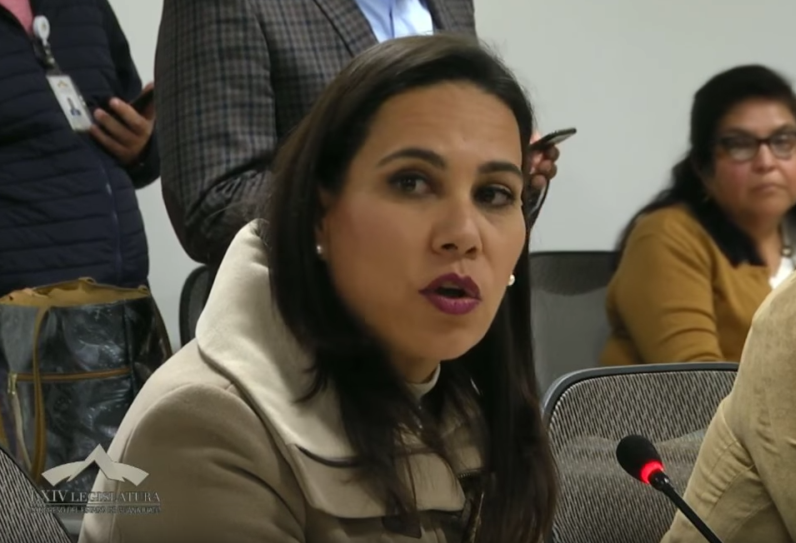
C. Dip. Lorena del Carmen Alfaro García: Gracias diputado. Buenas tardes a todos, diputados, diputadas y personas que nos acompañan en esta sesión. Medios de comunicación y a quienes nos siguen por las redes sociales.

Es importante abordar este tema sin duda en esta sesión, en virtud de que la problemática de desabasto que estamos viviendo en nuestro estado y en otros estados de la república, ha generado una crisis que no debemos pasar de lado y no dejar de pronunciarnos en este Poder Legislativo.

La disponibilidad energética es un factor verdaderamente indispensable para el buen funcionamiento de las sociedades modernas; pues actualmente, a pesar de los avances en materia de fuentes renovables, seguimos dependiendo, en buena medida, de los combustibles fósiles y, especialmente, de la gasolina.

Esta realidad va mucho más allá de la mera facilidad de ahorrar tiempo en los traslados; implica el llegar a nuestros trabajos, el regresar a casa con nuestras familias; atender una emergencia médica, comprar alimentos y llevar a los niños a la escuela.

Los guanajuatenses hemos valorado esta realidad con especial claridad durante las últimas semanas ante el generalizado desabasto de combustible en casi todo el estado, que ha resultado en finas de hasta más de veinticuatro horas en algunos municipios para obtener apenas unos cuentos libros de gasolina; además de elevados niveles de inasistencias a las escuelas, a los centros de trabajo que ya representan, al día de hoy, pérdidas millonarias a la economía de nuestro estado.

Las escenas que hemos vivido estos días han sido también las de una sociedad madura; sobre todo aquí la sociedad guanajuatense, que ha reaccionado -en términos generales-, con extraordinario orden y tranquilidad; pero que también esta sociedad alza la voz para exigir que esta situación se corrija lo más pronto posible porque cada día de desabasto constituye un nuevo golpe a la economía y a la economía de vida de millones de guanajuatenses; porque esta situación resulta especialmente grave para quienes se encuentran en una situación más vulnerable, que no dependen de un salario quincenal sino de los ingresos de día a día para salir adelante junto con sus familias. Para todos ellos, madres, padres de familia, trabajadores, pequeños empresarios, profesionistas, jóvenes estudiantes que forman parte de la dinámica metropolitana de nuestro estado y se trasladan por kilómetros de su escuela al trabajo y viceversa a su casa, el vehículo no es un lujo sino una necesidad indispensable; una necesidad que ahora enfrenta una incertidumbre que no habíamos visto, por lo menos, en décadas.

Como ciudadanos y como representantes de los guanajuatenses, compartimos esta preocupación; hacemos eco a la exigencia social de una respuesta que permita restablecer plenamente la distribución del combustible en los cientos de estaciones de servicio que están instaladas en el estado de Guanajuato y en otras entidades de la república.

Alzamos la voz ante un desabasto que ya ha provocado pérdidas por muchos millones de pesos a nivel nacional, de acuerdo a los estimados de la Confederación de Cámaras Nacionales de Comercio, Servicios y Turismo; además de generar serias afectaciones en el campo particularmente para los pequeños productores, poniendo en riesgo hasta noventa mil toneladas de alimento.

A nivel estado, la COPARMEX informa de pérdidas diarias cercanas a los 100 millones de pesos, lo que se traduce en cerca de 1,400 millones si consideramos las casi dos semanas de crisis.

¡Por supuesto, entendemos que es necesario combatir drásticamente el robo de combustible!, un delito que ha dejado una terrible huella de muerte y de violencia en nuestra entidad, pues como lo ha señalado el propio Presidente López Obrador, en el caso de Guanajuato respecto al tema de seguridad que de manera textual ha mencionado, hay una vinculación en el robo de combustibles. Y hacemos votos porque ese esfuerzo anunciado por parte del gobierno federal tenga el éxito que esperamos; sin embargo, con esa misma objetividad, es necesario señalar que la actual estrategia sigue sin brindar logros concretos que compensen el inmenso costo económico y humano que ha representado para millones de guanajuatenses y en buena parte del país.

Reconocemos, también, el trabajo que ha realizado el Gobernador del Estado, Diego Sinhué Rodríguez Vallejo, para gestionar la importación de gasolinas, coordinándose esfuerzos entre prestadores del servicio, en este caso gasolinero; por supuesto también para mantener el orden en las distintas estaciones de servicio que, insisto, afortunadamente no han tenido consecuencias mayores y esperamos que en el ejercicio de las facultades, en este caso del gobierno federal, tomen a la brevedad las medidas que sean necesarias de forma que se restablezca plenamente el suministro de combustible en el estado de Guanajuato; además de que se replantee una estrategia efectiva, eficiente, eficaz en materia del combate al robo del combustible; que sea más contundente en sus ataques a las redes del crimen organizado y menos dañina para las vidas de las mujeres y hombres honestos de este país. Y en este mismo sentido, los exhortamos a que no escatimen esfuerzos para acudir en apoyo de las familias y las empresas guanajuatenses que han enfrentado ya tantas pérdidas en el inicio de este año. Sí, ¡por supuesto!, sí al combate al h huachicol, no al desabasto de gasolina, así lo exigen las circunstancias y el bienestar de los guanajuatenses. No dejaremos de alzar la voz hasta que el restablecimiento, la normalización del abasto de combustible en nuestro estado y en nuestro país, se normalice; nos dice que -de alguna manera-, apoyemos esta estrategia, debe quedar muy claro, yo creo que la estrategia se apoya al 100% de manera unánime por los guanajuatenses y por los mexicanos, pero no podemos permitir que esto se haga de manera ineficaz y de manera ineficiente. Es cuánto presidente.

C. Dip. María Magdalena Rosales Cruz: Para rectificación de hechos.

-El C. Presidente: ¿Qué hechos señora diputada?

C. Dip. María Magdalena Rosales Cruz: Para la exigencia con respecto a los hidrocarburos en el Estado de Guanajuato.

-El C. Presidente: Adelante, tiene el uso de la voz.

RECTIFICANDO HECHOS EN EL TEMA, INTERVIENE LA DIPUTADA MARÍA MAGDALENA ROSALES CRUZ.
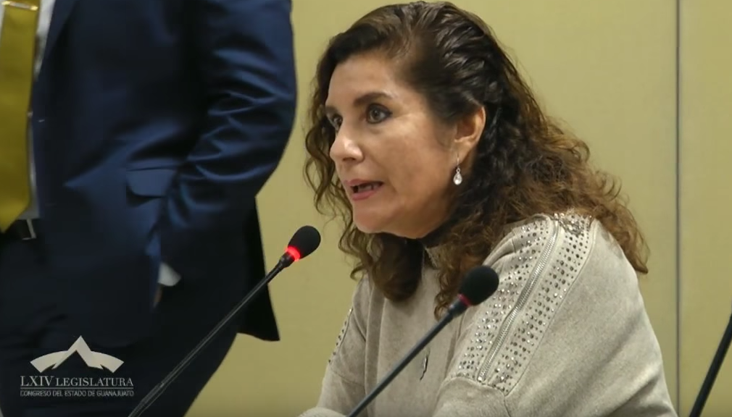
C. Dip. María Magdalena Rosales Cruz: Sí, me parece que la exigencia al gobierno federal tiene que ir acompañada de la exigencia al gobierno del estado de Guanajuato, en el sentido de que ésta tiene una historia larga del pueblo de Guanajuato hacia el gobierno del estado, tanto de este gobernador como de los anteriores. Yo creo que sucedieron muchos hechos en el estado de Guanajuato en donde se fue permitiendo que las mafias que controlan hoy el robo del combustible, fundamentalmente de la gasolina, se dejara pasar en pueblos, en municipios completos en donde se sabía lo que pasaba, en donde se invadían las vías, en donde los ductos atravesaban y que no se hizo nada; en donde las denuncias de la comunidad se daban día con día y esto no sucedió el día de ayer, pasaron décadas en donde los huachicoleros fueron tomando el poder en muchos de los municipios de Guanajuato; sin embargo, el gobierno del estado no movió un dedo para que esto se limitara; por el contrario, creció y creció este fenómeno durante años hasta llegar a la situación que hoy tenemos.

En la república mexicana existen muchos estados en donde este fenómeno no creció, se limitó; sin embargo, en el estado de Guanajuato tenemos que es uno de los estados con mayor problemática del robo de combustible y me parece que la exigencia sí tiene que ser de la sociedad hacia el gobierno del estado de Guanajuato para que coopere con la estrategia del gobierno federal; que no se lave las manos de esta situación porque el gobierno federal tiene que hacer su trabajo como el gobierno del estado tiene que hacer, también, su trabajo. Y que yo creo que la exigencia tiene que ser de cooperación entre los distintos niveles de gobierno; el gobierno federal, el gobierno estatal y los gobiernos municipales, un solo grupo de poder del estado, no puede solo contra este flagelo que es alarmante porque sí nos tiene que alarmar el desabasto, pero más nos tiene que alarmar e indignar el robo de huachicol y cómo los gobiernos estatales permitieron que avanzara este fenómeno hasta esta situación en que realmente es lamentable lo que sucede en el estado de Guanajuato. Es todo.

-El C. Presidente: Diputado Juan Antonio Acosta, ¿para qué efectos?

C. Dip. Juan Antonio Acosta Cano: Rectificación de hechos con respecto a la responsabilidad del gobierno del estado.

-El C. Presidente: Diputada Lorena del Carmen Alfaro García, ¿para qué efectos?

C. Dip. Lorena del Carmen Alfaro García: Para rectificación de hechos, de manera específica, respecto a que el problema tiene muchos años.

-El C. Presidente: Gracias.

Adelante diputado Juan Antonio Acosta Cano.

RECTIFICANDO HECHOS EN EL TEMA, INTERVIENE EL DIPUTADO JUAN ANTONIO ACOSTA CANO.
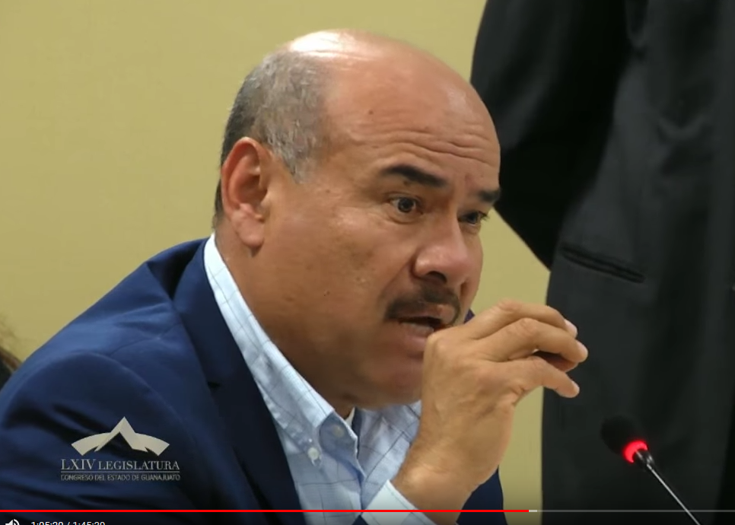
C. Dip. Juan Antonio Acosta Cano: En este sentido, el Gobernador Diego Sinhué Rodríguez Vallejo ha sido muy contundente y la ley es clara, la Ley Federal para Prevenir y Sancionar los Delitos Cometidos en Materia de Hidrocarburos; »le correspondiente al Ministerio Público de la federación, le corresponde de oficio al investigación y persecución de los delitos cometidos en materia de hidrocarburos petrolíferos o petroquímicos y demás activos» entonces, el Gobernador siempre ha tenido la buena voluntad, el gobierno del estado, de colaborar con la federación y no es momento de estarle echando culpas o estar diciendo, es que en el pasado, porque estamos en el presente y tenemos un grave problema de desabasto de gasolina y el Gobernador se ha sumado, de manera muy positiva, para resolverlo; incluso el propio Presidente de la República ha reconocido el trabajo que está haciendo el Gobernador para ayudar a solucionar este problema que aqueja a bastantes personas; todos los que estamos aquí hemos hecho fila más de una vez para cargar 500 pesos de gasolina o 300 en algunos casos. Es cuánto señor presidente.

-La C. Presidenta: Adelante diputada Lorena Alfaro.

LA DIPUTADA LORENA DEL CARMEN ALFARO GARCÍA, INTERVIENE RECTIFICANDO HECHOS EN EL TEMA DE DESABASTO DE GASOLINA.
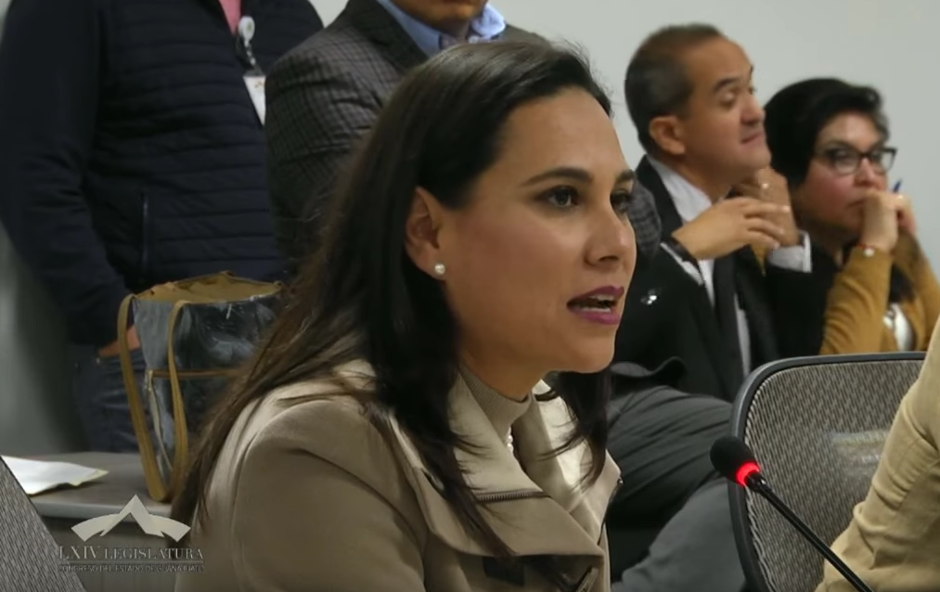
C. Dip. Lorena del Carmen Alfaro García: Bien. Efectivamente el problema ya tiene algunos años; yo diría que en el sexenio de Vicente Fox y de Felipe Calderón éste no era un problema; sí creció significativamente de manera alarmante en el sexenio anterior que encabezó Peña Nieto y aquí se dijo que no se había hecho nada, ¡por supuesto que se hizo y se hizo mucho!, en las medidas de las facultades y las competencias que se tenían; y yo recuerdo los enérgicos llamados que tenía el anterior Gobernador del Estado hacia la federación, hacia PEMEX para que se atendiera el problema del robo de combustible en el estado de Guanajuato y, también, como diputada federal los enérgicos llamamientos que hicimos y las iniciativas que presentamos para combatir el robo de combustible, para reformar el artículo 119 Constitucional y que tanto robo de combustible como aportación de armas fueran considerados como delito grave. Ante la falta de escucha en el gobierno anterior, es que -incluso- en el periodo de sesiones pasado, reconocimos abiertamente en una sesión de Pleno el pronunciamiento del Presidente de la República de reconocer la problemática del robo a combustible como una consecuencia, también, de los hechos de violencia generalizados que se viven en el país y en el Estado de Guanajuato; hicimos ese reconocimiento público, queremos seguir apostando al apoyo a la colaboración para que este problema tenga, de alguna manera, la atención y genere buenos resultados y que se ven reflejados en restablecer la paz y la tranquilidad en nuestro país y muestra de ello es el liderazgo que ha tenido nuestro gobernador Diego Sinhué Rodríguez Vallejo en los esfuerzos de cooperación, de colaboración más allá de sus facultades con la federación para poder atender la problemática y ¡bueno!, el reconocimiento no debe dejar de lado, de ninguna manera, el que se exija el replanteamiento de estrategias eficaces, efectivas, que no afecten a los ciudadanos pero que sí tenga a los delincuentes en la cárcel, por lo menos las denuncias presentadas, los detenidos de quienes han cometido este flagelo contra la sociedad. Es cuánto presidente.

-El C. Presidente: Gracias diputada.

Sí diputada María Magdalena Rosales Cruz, ¿para qué efectos?

C. Dip. María Magdalena Rosales Cruz: Rectificación de hechos sobre las culpas.

-El C. Presidente: Tiene el uso de la voz.

CLARIFICANDO HECHOS EN EL TEMA, PARTICIPA LA DIPUTADA MARÍA MAGDALENA ROSALES CRUZ.
C. Dip. María Magdalena Rosales Cruz: Sí, a mí me parece muy acertado no estar con las culpas porque entonces nosotros decimos aquí está involucrado también el Gobierno del Estado de Guanajuato, también los gobiernos municipales y, entonces, la respuesta no, pues es que es culpa del gobierno federal. Y yo creo que aquí las culpas no las podemos estar ubicando de manera exacta y precisa pero sí hay una serie de responsabilidades de los tres niveles de gobierno, y estas culpas las tenemos que resolver en este momento con la colaboración de los tres niveles de gobierno; tan es así y es grande la preocupación del gobierno federal que el Presidente Andrés Manuel López Obrador el próximo sábado de esta semana, viene a visitar Guanajuato, a tratar de acordar cuáles son las medidas que se deben tomar y va a tener reuniones con el gobernador, con grupos sociales para tratar de resolver este problema del abasto; pero yo creo que necesitamos paciencia para que el problema del desabasto se vaya solucionando; en el caso de la ciudad de Celaya está totalmente resuelto; y creo que tenemos que vigilar bien lo que está pasando con los ductos y con los grupos de mafias en los diferentes municipios y no queremos que vuelva a suceder una explosión como la que ocurrió en Celaya hace algunos años y que los ciudadanos tuvieron que salir de la ciudad por esa explosión de robo de combustible que puso en riesgo a todos los ciudadanos de esta área del Estado de Guanajuato y que, de alguna manera, debió haber habido una respuesta enérgica en ese momento y parece que no fue suficiente porque después de esta explosión el robo de gasolina continúo siendo incrementándose cada vez más.

-El C. Presidente: ¿Sí diputado?

C. Dip. Luis Antonio Magdaleno Gordillo: Para hacer una rectificación de lo que comentó ahorita mi compañera diputada.

-El C. Presidente: ¿Me puede precisar cuál es su rectificación?

C. Dip. Luis Antonio Magdaleno Gordillo: El tema preciso de que en Celaya está resuelto el abasto de combustible.

-El C. Presidente: Tiene el uso de la voz señor diputado.

EL DIPUTADO LUIS ANTONIO MAGDALENO GORDILLO RECTIFICA HECHOS EN EL TEMA QUE SE DISCUTE.
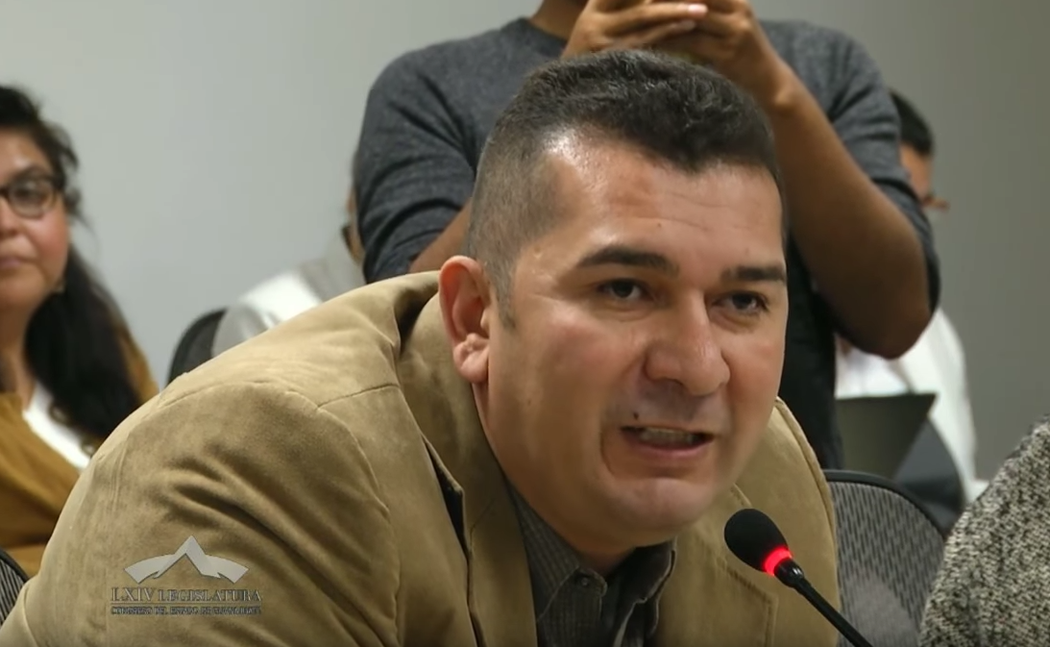
C. Dip. Luis Antonio Magdaleno Gordillo: Muy buenos días a todas y a todos. Quiero nada más hacer una precisión; yo soy del municipio de Acámbaro, precisamente ahorita venía en carretera buscando una gasolinera porque como lo comentábamos y lo hemos comentado; todos hemos hecho fila y tenemos grandes problemas por ese desabasto; precisamente yo pensaba que en Celaya tenía una oportunidad de poder encontrar estaciones de servicios abiertas y resulta que no, así me tuve que venir hasta aquí a Guanajuato; entonces no está cubierto para nada, hasta ahorita, el servicio en Celaya. Es cuánto.

-El C. Presidente: Gracias señor diputado.

C. Dip. María Magdalena Rosales Cruz: Perdón, para rectificación de hechos sobre la gasolina en Celaya.

-El C. Presidente: Adelante diputada.

LA DIPUTADA MARÍA MAGDALENA ROSALES CRUZ RECTIFICA HECHOS SOBRE EL TEMA.
C. Dip. María Magdalena Rosales Cruz: Antes de salir de Celaya cargué gasolina, había gasolineras abiertas; creo que no todas, pero tenemos una red para avisarnos en dónde está la gasolina; hay gasolineras cerradas y probablemente a punto de clausurar porque lo único que usaban era huachicol y allí hay una responsabilidad también de empresarios que compraban huachicol y hay gasolineras que permanecen abiertas; el día de ayer cargué en diez minutos y, por la tarde, había gasolineras abiertas.

C. Dip. Luis Antonio Magdaleno Gordillo: Para precisar este hecho presidente, rectificación de hechos.

-El C. Presidente: Adelante señor diputado.

RECTIFICANDO HECHOS EN EL TEMA, PARTICIPA EL DIPUTADO LUIS ANTONIO MAGDALENO GORDILLO.
C. Dip. Luis Antonio Magdaleno Gordillo: Como comentó ahorita la diputada que estaba cubierto al cien por ciento, si mal no escuché, entonces lo que decimos parcialmente o lo mínimo, es como estamos realmente aquí ahorita en todo el estado, no tenemos cubierto el servicio ni en Celaya ni el estado; ni siquiera -yo creo- que en un 20%; entonces no podemos decir y menos ante la sociedad que tenemos cubierta una cosa cuando realmente lo tenemos en un 15, 20% porque es parcial y yo creo que todos los que estamos aquí somos conscientes y lo hemos estado sufriendo; por eso mismo lo quería rectificar. Gracias.

-El C. Presidente: Se concede el uso de la voz a la diputada Ma. Guadalupe Guerrero Moreno.

INTERVENCIÓN DE LA DIPUTADA MA. GUADALUPE GUERRERO MORENO, CON EL TEMA DESABASTO DE COMBUSTIBLE.

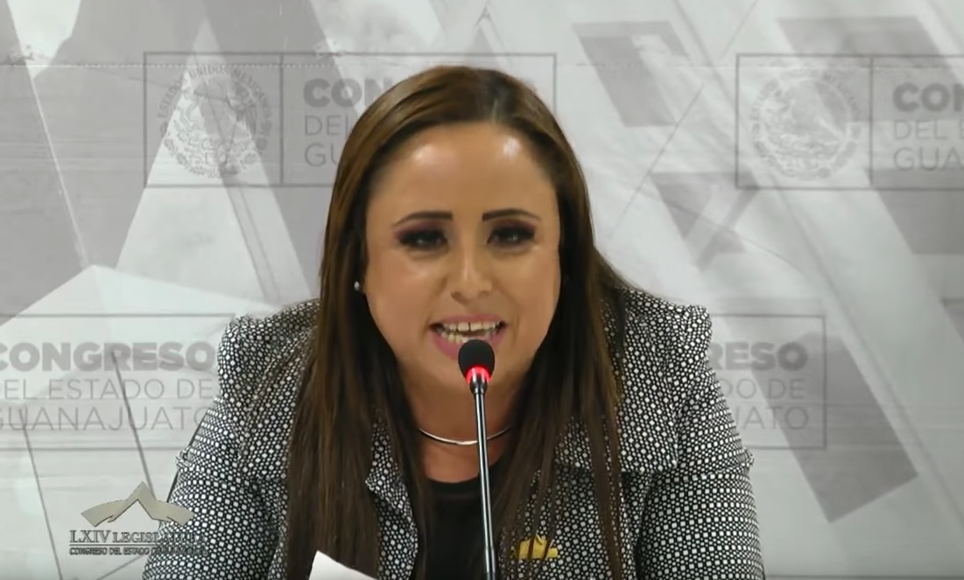
C. Dip. Ma. Guadalupe Guerrero Moreno: Buenas tardes. Con el permiso del presidente y de la mesa directiva. Saludo con gusto a los medios y redes sociales que nos ven; a los medios que están el día de hoy aquí en nuestra sesión y a todos los que el día de hoy nos acompañan. Muchas gracias por su presencia.

Resulta evidente el desabasto de combustible que nuestro Estado de Guanajuato ha sufrido a lo largo de quince días. En ese sentido, hago el uso de la voz para fijar postura a nombre de las y los diputados que integramos el Grupo Parlamentario del Partido Revolucionario Institucional, pues el desabasto de combustible en la entidad ha generado compras de pánico y una afectación muy grande a la economía; lo que es resultado de una estrategia fallida por parte del Gobierno de la República, ya que ha sido una acción improvisada y con falta de planeación.

Para el Grupo Parlamentario del Partido Revolucionario Institucional la solución al robo de hidrocarburos no es cerrando ductos ni colapsando la actividad económica del estado sin gasolina, ocurrencia que se trata de enmendar, pues informa el Presidente de la República que abrirá los ductos y comprará 500 pipas para atender el desabasto que generaron; esto es, empiezan a entender que las acciones del gobierno deben realizarse de manera planeada y ordenada.

A consideración de las diputadas y de los diputados del Partido Revolucionario Institucional se puso en riesgo la gobernabilidad y la estabilidad social, incluso se advierten posibles violaciones a los derechos humanos al afectarse los derechos al desarrollo y a la salud. En este último caso al impedir que las personas acudan a atención de una emergencia, cuyas repercusiones ya rebasan la sana y natural tolerancia que una sociedad debe soportar.

Coincidimos, ¡por supuesto! y apoyamos el combate a los huachicoleros; reitero, todo el peso de la ley a quien la viola, pero exigimos que se haga con una estrategia planificada, que no genere afectaciones económicas, sociales y de pánico; demandamos del gobierno federal informe la verdad del origen de este conflicto y se comunique con transparencia al pueblo de México, digo al pueblo de México porque no está afectando a una sola persona, está afectando a todo nuestro México, para evitar la incertidumbre y la especulación, y pedimos se anuncien las acciones concretas para que este problema no vuelva a ocurrir en nuestro país. Es cuánto señor presidente.

-El C. Presidente: ¿Para qué efectos diputada Rosales Cruz?

C. Dip. María Magdalena Rosales Cruz: Para rectificación de hechos sobre la estrategia fallida y el origen del conflicto.

-El C. Presidente: Tiene el uso de la voz diputada.

PARTICIPACIÓN DE LA DIPUTADA MARÍA MAGDALENA ROSALES CRUZ, SOBRE EL MISMO TEMA DEL DESABASTO DE GASOLINA.
C. Dip. María Magdalena Rosales Cruz: A mí me parece que esta cuestión de la estrategia fallida y de la planeación de cómo afectar lo menos posible a los ciudadanos de este país, no se hizo por el gobierno federal anterior; sí hubo una estrategia pero para organizar suficientemente el robo de combustible por todos los que están involucrados en el gobierno anterior, en el gobierno federal del Partido Revolucionario Institucional precisamente, en donde esta estrategia fue colocar a personas con realmente poca reputación en puestos estratégicos desde el Director de PEMEX hasta los superintendentes de las diferentes refinerías en todo el país; y también de las plataformas en el océano y el Golfo de México; yo creo que fue una estrategia bastante acertada para beneficios personales y de grupo que saquearon durante decenios a nuestro país con el robo de combustible; esa sí fue una estrategia perfectamente planeada por los gobiernos del Partido Revolucionario Institucional; y también por los gobiernos anteriores puesto que este robo del combustible no tiene su origen, como lo dije el día de ayer; sin embargo, con el gobierno de Peña Nieto, se configuró una estrategia de robo de combustible, de pérdida de soberanía y de riesgo de todos los ciudadanos que viven en este país, esa fue una estrategia verdaderamente planeada; tan es así que hoy se está investigando a todos estos personajes que estuvieron controlando el combustible en México para definir responsabilidades y llevarlos a la cárcel y que respondan por los crímenes que cometieron robando el combustible de nuestro país; esa sí fue una estrategia perfectamente planeada.

En cuanto al origen del conflicto, tiene que ver con lo mismo, el huachicol creció no solamente en el Estado de Guanajuato sino en todo el país, y se permitió y se sabe que, de todo el robo del huachicol, el 80% estaba precisamente en las instalaciones de PEMEX. ¡Que no nos hablen aquí de estrategias para combatir el huachicol!, porque se sabía perfectamente lo que estaba pasando en todo el país, y también se sabía en el Estado de Guanajuato y no se hacía lo suficiente para combatirlo y teníamos en riesgo a toda la población.

En cuanto a la estrategia fallida, ¿querían que les avisáramos cómo iba a ser la estrategia de la toma de las instalaciones de PEMEX?, de que se tenían que cerrar los ductos porque se sabía perfectamente cuándo se perdía la presión y cuándo un ducto estaba perforado y estaba siendo ordeñado?, ¿Se quería que todo el mundo supiera cómo iba a ser la estrategia para que se prepararan tanto los de adentro de PEMEX como los de afuera? ¡no señores!, había que tener una estrategia y una estrategia firme de combatir el huachicoleo de los de cuello blanco hacia adentro, como los huachicoleros que están fuera de las instalaciones de PEMEX y que están en colusión con los de adentro y con muchos empresarios gasolineros; yo creo que los golpes tienen que ser firmes, preciso y yo creo que el pueblo de México sabe lo que está pasando, sabe el origen del desabasto y está aguantando con toda la tranquilidad haciendo las filas, pero esto es necesario, el control de este robo a la nación era impresionante, alarmante, espantoso, peligroso y no podía haber una estrategia como muchos la quisieran que les dijéramos ¡mira!, cuídate porque viene esto¸ ¡no!, no te cuides porque te vamos a agarrar con las manos en la masa, con las manos en el petróleo, en la gasolina. Y hay muchas cosas que en este momento esa estrategia está haciendo y no está siendo fallida puesto que ha disminuido el robo de la gasolina, porque han disminuido los asaltos a las pilas, porque están en este momento controlándose todos los ductos de PEMEX, sobre todo, los más importantes.

-El C. Presidente: Presidenta, le pido que vaya concluyendo, por favor.

C. Dip. María Magdalena Rosales Cruz: Sí, es todo.

-El C. Presidente: Gracias.

C. Dip. Ma. Guadalupe Guerrero Moreno: Presidente, rectificación de hechos sobre el origen de la estrategia.

-El C. Presidente: Tiene el uso de la voz hasta por cinco minutos diputada.

RECTIFICANDO HECHOS EN EL TEMA, INTERVIENE LA DIPUTADA MA. GUADALUPE GUERRERO MORENO.
C. Dip. Ma. Guadalupe Guerrero Moreno: Gracias. Creo que dejé claro ante la ciudadanía que nuestra posición es que ataquemos el huachicol, estoy de acuerdo y lo dejé claro ante nuestra ciudadanía; pero quiero decir que la estrategia fallida que está afectando y que está generando a los guanajuatenses no es la correcta, necesitamos ocuparnos de lo que está sucediendo en Guanajuato en base a esta generalidad de gasolina; debemos ocuparnos y preocuparnos por lo que está pasando en nuestro Estado de Guanajuato. Es cuánto señor presidente.

-El C. Presidente: Gracias.

Tiene el uso de la voz la diputada María de Jesús Eunices Reveles Conejo, con su tema rescate de PEMEX.

Adelante diputada.

INTERVENCIÓN DE LA DIPUTADA MARÍA DE JESÚS EUNICES REVELES CONEJO, CON EL TEMA RESCATE DE PEMEX.
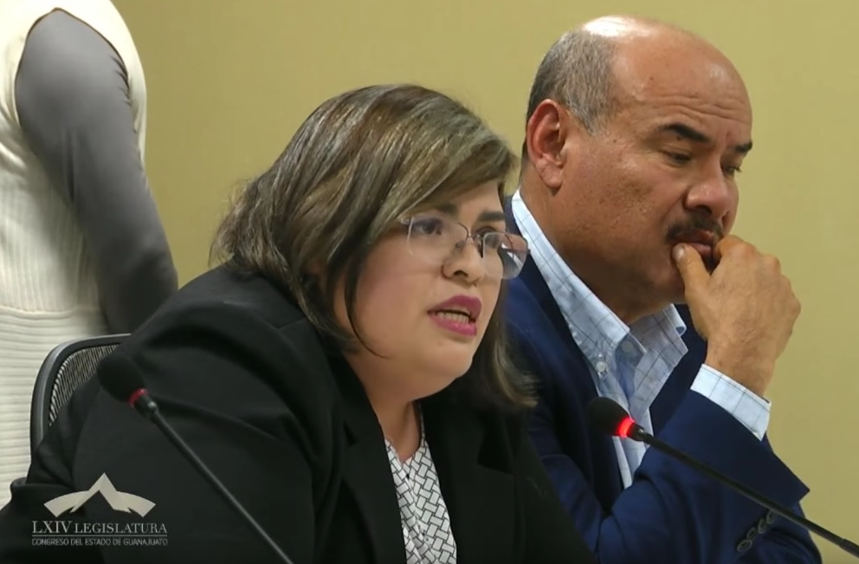
C. Dip. María de Jesús Eunices Reveles Conejo: Buenas tardes. Con la venia de la presidencia. Gracias a todos los medios que nos siguen.

El petróleo es la riqueza nacional por años, sin embargo, ha sufrido saqueos dentro y fuera de ella, pues lo recordamos la caja chica de antiguos gobiernos federales y, en muchos otros casos, ha sido endeudada hasta el tope de su capacidad financiera.

Recientemente ha padecido los estragos de la mal llamada Reforma Energética, impulsada desde el sexenio anterior.

La primera obligación del gobierno es garantizar la seguridad de la ciudadanía como se inició, recuperando PEMEX; labor que, a todas luces es evidente, no se logrará en dos semanas. Guanajuato es uno de los estados más afectados por la distribución de combustibles en los últimos días, pero ¡claro!, Guanajuato es el tercer lugar a nivel nacional con mayor cantidad de tomas clandestinas. Este delito, el robo de combustible, genera toda una industria alterna, provoca pérdidas millonarias al país y también provoca delito e inseguridad, balaceras; no es de sorprendernos que exista una relación directa entre el huachicol y los altos niveles de inseguridad en nuestro estado; (así como se puede ver aquí, son 1,016 tomas clandestinas), es demasiado.

Parte de la ciudadanía está enojada, hay negocios que han colapsado, hay malestar general; sin embargo, las recientes encuestas de los medios informativos nacionales y dos agencias a nivel nacional, revelan que, según los resultados de El Financiero, el 89% de los mexicanos apoya la estrategia del combate al robo del combustible implementada por el gobierno federal, (así como se ve en esta gráfica); sin embargo, no es cuestión de números, en el momento en que estuve formada (me he formado varias veces), mucha gente lo dice, esto es necesario, vamos a tolerarlo; mucha otra gente dice es que no se vale, yo tengo que ir a mi trabajo y tengo que mandar a alguien más; sí hay costo, era necesario y en eso han coincidido todos ahorita, y era necesario para determinar y detener de una vez por todas este inmenso robo a la nación.

Es también y lo será necesario, determinar el grado de complicidad de funcionarios, ciudadanos y trabajadores de la propia paraestatal.

La ciudadanía está haciendo un esfuerzo, ¡claro que sí!, uno muy grande, es de reconocerse el nivel de organización y civilidad que han mostrado; ha habido gente en los grupos de Facebook que avisan cuándo hay gasolina, en dónde y cuánto tiempo estás tardando más o menos en cargar. A pesar de ello, muchos han esperado horas, inclusive días para conseguir gasolina. Se les reconoce a las autoridades locales el esfuerzo para coordinar los trabajos de distribución y difusión en beneficio de la población.

Asimismo, se les hace un exhorto para que manden a toda la policía municipal que pueda, al gobierno del estado, a que ayude en la distribución de combustible, mucha de la gente está a dos, tres, cuatro de la mañana en lugares que son muy inseguros, llega la pipa y sin embargo todos estamos esperándola; no sé en qué momento conseguir gasolina representaba felicidad; pero ahorita ya se volvió eso. No debemos confundirnos, no es una cuestión de blanco y negro, es un tema profundo, tenemos que rescatar nuestra seguridad; no es tanto PEMEX, no es tanto el dinero, es nuestra seguridad.

El Gobernador del Estado declaró que aproximadamente sólo el 20% de la gasolina que se consume en Guanajuato es legal. He ahí una muestra del tamaño del problema, inclusive el Presidente de la República reconoció el trabajo del Gobernador del Estado; creo que es la primera vez que podemos ver que el Estado de Guanajuato está trabajando conjuntamente con el Gobierno Federal y que existe la voluntad para sacar este problema adelante.

Como Representación Parlamentaria del Partido del Trabajo, apoyamos totalmente esta medida, es un sacrificio, un gran sacrificio, pero es en beneficio a largo plazo que traerá mayores recursos para las participaciones federales, por ende, beneficio a los municipios y, por consiguiente, se reflejará en favor de la ciudadanía pero, sobre todo, se reflejará en el impacto a la seguridad, la gente está harta de presenciar balaceras, está harta de que hermano, tío, primo, padres, hijos sean víctimas inocentes que no tenían nada que ver, sólo estuvieron en el lugar equivocado y en el momento equivocado; la gente está harta de que todos ellos van a trabajar honestamente y se ven afectados por este problema porque sólo a unos cuantos se les ocurrió que podían robar a manos llenas. Ya hay carpetas de investigación, más de mil; ya hay un proceso para restablecer el suministro de combustible, ¿Por qué no hay ahorita gente detenida?, porque todos los procesos de investigación se tienen que llevar adecuadamente, no se puede agarrar y decir fue fulano de tal, no generar la investigación propiamente y al momento de que se les quiera juzgar esos se salgan por una laguna legal; entonces el gobierno federal está haciendo su trabajo.

Lo más importante de todo esto es que todos tenemos la voluntad de acabar con el robo de combustible y con la inseguridad que aqueja a nuestro estado. Es importante que recuerden que tenemos que trabajar juntos, tenemos que tener mucha paciencia, tenemos que ser los actores políticos tanto nosotros como legisladores, tanto el gobierno ejecutivo y el gobierno federal; en sí todos, todos debemos que ayudar a sacar esto adelante porque esto no es un tema de dinero, es un tema de seguridad. Es cuánto presidente.

-El C. Presidente: ¿Sí señor diputado Magdaleno Gordillo?

C. Dip. Luis Antonio Magdaleno Gordillo: Presidente, perdón, una rectificación de hechos que hizo ahorita la compañera diputada, de lo que es el robo de combustible aquí en el estado.

-El C. Presidente: ¿Diputada Lorena Alfaro?

C. Dip. Lorena del Carmen Alfaro García: Una rectificación de hechos en el punto particular de que son necesarias estas medidas y que debemos ser tolerantes y pacientes.

-El C. Presidente: Gracias.

Tiene el uso de la voz diputado Magdaleno Gordillo.

EL DIPUTADO LUIS ANTONIO MAGDALENO GORDILLO PARTICIPA RECTIFICANDO HECHOS EN EL TEMA.
C. Dip. Luis Antonio Magdaleno Gordillo: Gracias. Comentaba ahorita mi compañera lo que es el robo de combustible en el estado; obvio y todos lo hemos visto que sí es una afectación, mi pregunta es porqué el estado de Puebla, que es un estado que se considera todavía con mayor índice de huachicol en nuestro país, sí tiene casualmente el abasto de combustible y Guanajuato no, quiero pensar que la estrategia que tanto estamos mencionando, que me explique alguien; porqué sí estos estados somos afectados y casualmente el estado de Puebla, lo reitero, que tiene más afectación de robo de combustible, se sigue trabajando al cien y allí, entonces, no habrá más huachicol o por qué casualmente en ese estado no ha sido cerrada la llave como con nosotros; esa es la cuestión que tenemos. Gracias.

-El C. Presidente: ¿Para qué efecto diputada?

C. Dip. María de Jesús Eunices Reveles Conejo: ¿Contesto su pregunta?, hizo una pregunta en la rectificación de hechos.

-El C. Presidente: Él no hizo una pregunta.

C. Dip. María de Jesús Eunices Reveles Conejo: Rectificar hechos sobre la pregunta que hizo; sobre por qué Guanajuato es más afectado que Puebla.

-El C. Presidente: Adelante.

RECTIFICANDO HECHOS EN EL TEMA QUE SE DISCUTE, PARTICIPA LA DIPUTADA MARÍA DE JESÚS EUNICES REVELES CONEJO.
C. Dip. María de Jesús Eunices Reveles Conejo: Aquí en esta imagen se pueden ver los ductos que corren a través de nuestro estado; somos más afectados porque la Refinería Ing. Antonio M. Amor es la principal productora y refinadora de gasolina de todo México.

-El C. Presidente: Adelante diputada Lorena Alfaro.

LA DIPUTADA LORENA DEL CARMEN ALFARO GARCÍA INTERVIENE PARA PUNTUALIZAR HECHOS EN EL TEMA.
C. Dip. Lorena del Carmen Alfaro García: Solamente respecto a dos puntualizaciones que se hicieron, una que las medidas que se están tomando son necesarias, que debemos ser tolerantes, que debemos ser pacientes; a mí me queda claro que en el fondo, suponiendo sin conceder, hay muy buenas intenciones; sin embargo, no se puede querer resolver un problema generando más problemas, y en ese sentido yo le digo a los ciudadanos, no nos acostumbremos, alcemos la voz, exijamos el restablecimiento del abasto del combustible, la normalización al cien por ciento y, por supuesto, apoyemos aquellas medidas que se estén tomando para combatir este flagelo y restablecer el orden en nuestro país; allí vamos a estar en esa lucha pero, insisto, nonos acostumbremos a esto porque entonces nos vamos a empezar a querer acostumbrar a cosas que pueden ser muy delicadas para este país.

-El C. Presidente: Diputada María Magdalena Rosales Cruz, ¿para qué efectos?

C. Dip. María Magdalena Rosales Cruz: Rectificación de hechos.

-El C. Presidente: ¿Qué hechos?

C. Dip. María Magdalena Rosales Cruz: Sobre la tolerancia.

-El C. Presidente: ¿De quién está rectificando hechos, señora diputada?

C. Dip. María Magdalena Rosales Cruz: Sobre la participación de la diputada Lorena y esto de no acostumbrarnos a la tolerancia.

-El C. Presidente: Adelante diputada.

RECTIFICANDO HECHOS EN EL TEMA QUE SE DISCUTE, INTERVIENE LA DIPUTADA MARÍA MAGDALENA ROSALES CRUZ.
C. Dip. María Magdalena Rosales Cruz: Sí, yo creo que la tolerancia en cuanto a la criminalidad en el Estado de Guanajuato ha sido suficiente; se ha tolerado, asesinatos tras asesinatos, muertes a través de una muerte dolosa y nos acostumbramos a que en los periódicos aparecieran todos los días muertos y más muertos y parece que el origen precisamente se lo atribuían o ser lo atribuyen al huachicol y me parece que no es la única causa de muertes violentas en el Estado de Guanajuato; pero en algunas reuniones que tuvimos con el Señor Zamarripa, con Cabeza de Vaca, con el Secretario de Gobierno, el Señor Ayala, él decía que la causa de la violencia era el huachicol y que eso lo tenía que atender el gobierno federal; entonces, ¡bueno!, siendo consecuentes con esto que mencionan estos tres personajes, había que hacer una estrategia contra el huachicol puesto que eso era lo que ellos dicen que es la causa, y me parece que lo que se está haciendo en todo el país es una estrategia para erradicar este gravísimo problema, gravísimo delito que incluye la pérdida de soberanía nacional y que la tolerancia fue demasiada el pueblo de Guanajuato y me parece que en este momento la tolerancia de los ciudadanos de Guanajuato es tremendamente favorable y creo que tenemos que agradecer a toda la población de Guanajuato su paciencia para que se vean, porque se están viendo cada vez y cada día los resultados de esta estrategia. Haber entrado a la Refinería de Salamanca el Ejército y cuidar esta planta tan importante como ya se mencionó, el combustible es básico para el desarrollo del país y, sin embargo, se escapaba por todas partes; pero, además, los ductos se perforaban casi a la vista del gobierno del estado y caminábamos, porque caminábamos tanto para la campaña como caminamos ahora y sabemos dónde están las principales ordeñas en el estado de Guanajuato y si nosotros lo sabíamos, seguramente lo sabía el gobierno del estado; entonces, yo creo que hay bastante tolerancia y es admirable la tolerancia de los guanajuatenses en esas filas, en donde si muchos lo critican, de muchos más el comentario es qué bueno, si tenemos que sacrificar y levantarnos a las cinco de la mañana para cargar gasolina, lo haremos; ¿por qué?, porque es más importante la vida, la seguridad, la lucha contra la violencia y la soberanía nacional que sacrificar unas semanas sí, de desabasto de combustible porque es necesario cerrar las válvulas para que no se lo sigan robando; y traer pipas es mucho más costosos y cuesta mucho más trabajo; pero inclusive el Gobernador del Estado de Guanajuato ha mencionado que él iba a Texas a ver cómo resolvía y ayudaba a resolver el problema y me parece tremendamente afirmativa su respuesta, hay que resolver el problema, y si el Gobierno del Estado de Guanajuato lo puede resolver ¡qué bueno! está colaborando con la estrategia, pero que hay que cerrar los ductos, hay que cerrarlos. Y si es necesario resolver esto con tanques, con camiones, con lo que sea para traer gasolina al Estado de Guanajuato, pues bienvenido todo el apoyo, pero no se puede decir que en la estrategia había que avisarle a todo el mundo que ya iban a tomar las refinerías, que ya se iban a cerrar los ductos y a los señores gasolineros que compraban huachicol de manera muy gustosa, decirles que ya no les iba a llegar la gasolina, porque en 80% se lo compraban al huachicol y el 20% se lo compraban a PEMEX.

-El C. Presidente: Señora diputada.

C. Dip. María Magdalena Rosales Cruz: Es cuánto.

-El C. Presidente: Sí señor diputado.

C. Dip. Luis Antonio Magdaleno Gordillo: Nada más para rectificar los hechos de no avisar las estrategias.

-El C. Presidente: Adelante señor.

Permítame señor diputado.

Diputada Lorena del Carmen Alfaro García, ¿para qué efectos?

C. Dip. Lorena del Carmen Alfaro García: También va a ser para rectificación de hechos respecto nada más a cómo se entendió el concepto de tolerancia al que yo me refería y que manifestó la diputada Magdalena Rosales.

-El C. Presidente: Nos vamos a permitir escuchar sus dos exposiciones y después voy a preguntar a esta Diputación Permanente si el tema está suficientemente discutido.

Adelante señor diputado.

INTERVENCIÓN DEL DIPUTADO LUIS ANTONIO MAGDALENO GORDILLO, RECTIFICANDO HECHOS RESPECTO A LAS ESTRATEGIAS TOMADAS PARA EL CIERRE DE VÁLVULAS DE COMBUSTIBLE.
C. Dip. Luis Antonio Magdaleno Gordillo: Gracias presidente. Tiene mucha razón la diputada en lo que comenta de que no se avisa en esas estrategias, pero precisamente tocando al tema de estrategia; reitero, tenemos aquí un dato muy importante; Puebla, que del que comenté hace un momento, 1,815 perforaciones; Hidalgo 1,726 perforaciones; Guanajuato, 1,547 perforaciones, son datos que vienen de PEMEX. ¿A qué quiero llegar con esto que comento? Estamos hablando de que nuestro estado es el que se está viendo más afectado de los otros dos estados que están claramente arriba del nuestro en perforaciones, y estamos afectando con esta estrategia a muchas personas que dependen de su trabajo, de productos y eso a nuestra economía nos está pegando, a todos los guanajuatenses; entonces, sí estoy correcto, no hay ningún aviso de una estrategia, pero también no es nada más pensar en hacer una estrategia por hacerla, queremos ver estos números; hay dos estados arriba en los cuales ellos no tienen esa afectación como el de nosotros; entonces volvemos a lo mismo, urge que también en Guanajuato como consecuencia de esa estrategia, ya se tiene que ver a alguien detenido y ya se tiene que haber restablecido ese servicio porque se está afectando con esa estrategia a millones de guanajuatenses. Es cuánto.

-El C. Presidente: Adelante diputada Lorena Alfaro.

PARTICIPACIÓN DE LA DIPUTADA LORENA DEL CARMEN ALFARO GARCÍA, RECTIFICANDO HECHOS EN EL TEMA.

C. Dip. Lorena del Carmen Alfaro García: Gracias. Cuando me refiero a que no nos acostumbremos y cuando se habla de tolerancia, me refiero a que no nos acostumbremos a ser tolerantes ante la ineficacia y ante la incompetencia; los problemas se pueden resolver, ¡sin duda!, sin generar más problemas y quien se contrató para gobernar este país debe dar resultados a los ciudadanos; mitigando, en la medida de lo posible, las afectaciones a los ciudadanos; quien se contrató y quien toma decisiones debe visualizar cuáles van a ser los efectos colaterales de la decisiones que se toman. En este momento estamos discutiendo el tema de la gasolina, hace una semanas estábamos discutiendo el tema de la cancelación del nuevo Aeropuerto Internacional de la Ciudad de México, que tiene graves efectos colaterales al patrimonio público de este país y muchas otras cosas más. Es cuánto presidente; no nos acostumbremos.

-El C. Presidente: Gracias.

Voy a aprovechar para informar por si acaso hay algún despistado, que el día 21 de enero, en la ciudad de San Miguel de Allende, Gto., se va a conmemorar el 250 Aniversario del Natalicio del General Ignacio Allende. Hay que recordar que también fue un Héroe de la Patria que luchó por darnos la libertad.

CLAUSURA DE LA SESIÓN DE LA DIPUTACIÓN PERMANENTE

-La Secretaría: Señor presidente, me permito informarle que se han agotado los asuntos listados en el orden del día. Asimismo, le informo que la asistencia a la presente sesión fue de 11 diputadas y diputados.

-El C. Presidente: En virtud de que el quórum de asistencia a la presente sesión se ha mantenido hasta el momento, no procede instruir a un nuevo pase de lista.

Se levanta la sesión siendo las trece horas con cuarenta y cuatro minutos y se les cita al primer periodo extraordinario de sesiones del primer año de ejercicio constitucional de esta legislatura, que tendrá verificativo el próximo veintiuno de enero del año en curso, a las diecisiete horas, en el edificio que ocupa el Teatro Ángela Peralta en la ciudad de San Miguel de allende, Gto. [2]

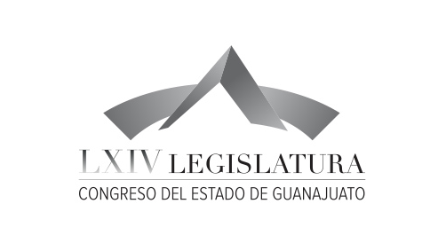

Junta de Gobierno y
Coordinación Política

Dip. J. Jesús Oviedo Herrera
Dip. Ernesto Alejandro Prieto Gallardo
Dip. José Huerta Aboytes
Dip. Isidoro Bazaldúa Lugo
Dip. Vanesa Sánchez Cordero
Dip. María de Jesús Eunices Reveles Conejo
Dip. Juan Elías Chávez
Dip. Jaime Hernández Centeno

Secretario General del
H. Congreso del Estado
Lic. José Ricardo Narváez Martínez

El Director del Diario de los Debates y
Archivo General
Lic. Alberto Macías Páez

Transcripción y Corrección de Estilo
L.A.P. Martina Trejo López
*
Responsable de grabación
Ismael Palafox Guerrero

[] Artículo 151 de la Ley Orgánica del Poder Legislativo. » Lo acontecido en las sesiones a las que se refiere este Capítulo, será consignado en un medio de difusión oficial denominado Diario de los Debates, en el que se publicará la fecha y lugar donde se verifiquen, el sumario, nombre de quien presida, copia fiel del acta de la sesión anterior, la trascripción de la versión en audio de las discusiones en el orden que se desarrollen e inserción de todos los asuntos con que se dé cuenta, lo anterior en un plazo de veinticuatro horas posteriores a la sesión. No se publicarán las discusiones y documentos relacionados con las sesiones privadas cuando se esté en los supuestos del artículo 73 de la Ley de Transparencia y Acceso a la Información Pública para el Estado de Guanajuato. Lo anterior se aplicará en lo conducente a las Comisiones Legislativas. «
[] Para efecto del Diario de Debates, el acta de plasma en su integridad.
[2] (Duración: 1:29:26)

